Análisis de la web
Estudios de uso de la aplicación

Para el estudio de la web, se han utilizado dos herramientas de referencia en el mercado, dado que no se dispone de acceso al modo de administrador únicamente se ha podido validar la información a la que se hace referencia externamente.

Keywords:

En este primer apartado, validamos las KEYWORDS de la página. Por lo que nos indica el primer escenario, el 52.09% del tráfico que entra a esta página, lo hace mediante el uso de ingeniería de búsqueda:
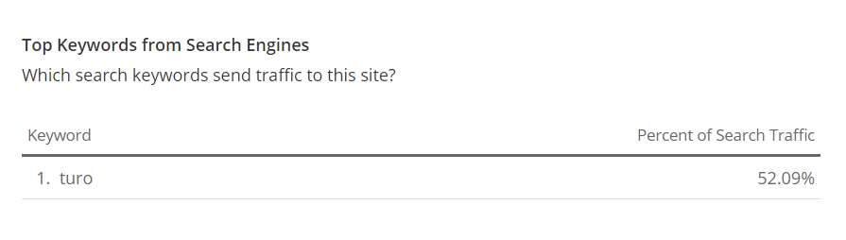

Dado que se trata de un dominio privado (.com) observamos que únicamente se encuentra con una única keyword : “turo” esta viene definida por usuarios que ya conocen el nombre del complejo deportivo, por lo que podemos ver que la mitad de las personas que realiza una búsqueda para encontrar gimnasio, no lo encontrarían sin conocer el título.

Otra Herramienta usada para el análisis, https://www.woorank.com/es/www/cemelturo.com , nos indica sin embargo que a nivel de Meta descripciones parece que se encuentra completo, incluyendo frases completas que darán al motor de búsqueda de Google mayor conocimiento y será capaz de encontrar este gimnasio:

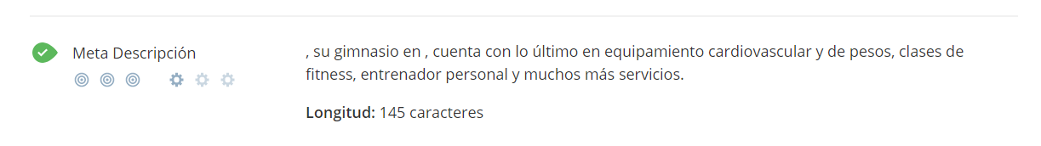

Esto parece ser correcto según woorank aunque, cuando realizamos la búsqueda en Google, este acaba teniendo un comportamiento aleatorio que no parece estar correctamente ordenado:

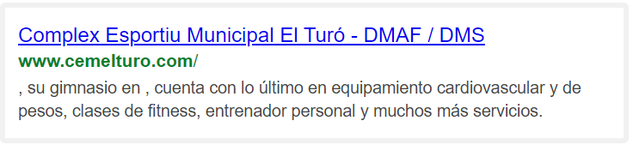

También dicha web, nos indica las palabras más utilizadas en la web, dato que nos hace pensar que deberían incorporarse a las keywords, como por ejemplo: horario gimnaiso, municipal, actividades.

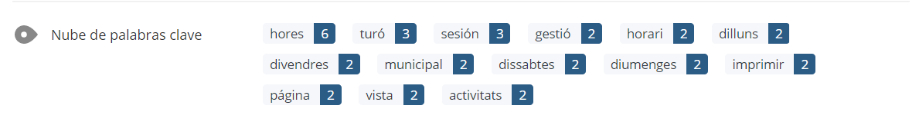

También a destacar, es que ninguno de las keywords no incorporan las actividades que se desarrollan en el centro, como por ejemplo: bodycombat, zumba, aboxp, aquapilates.

Links:
Para los Links, el porta ALEXA nos ha encontrado 2 enlaces externos que salen de la web:

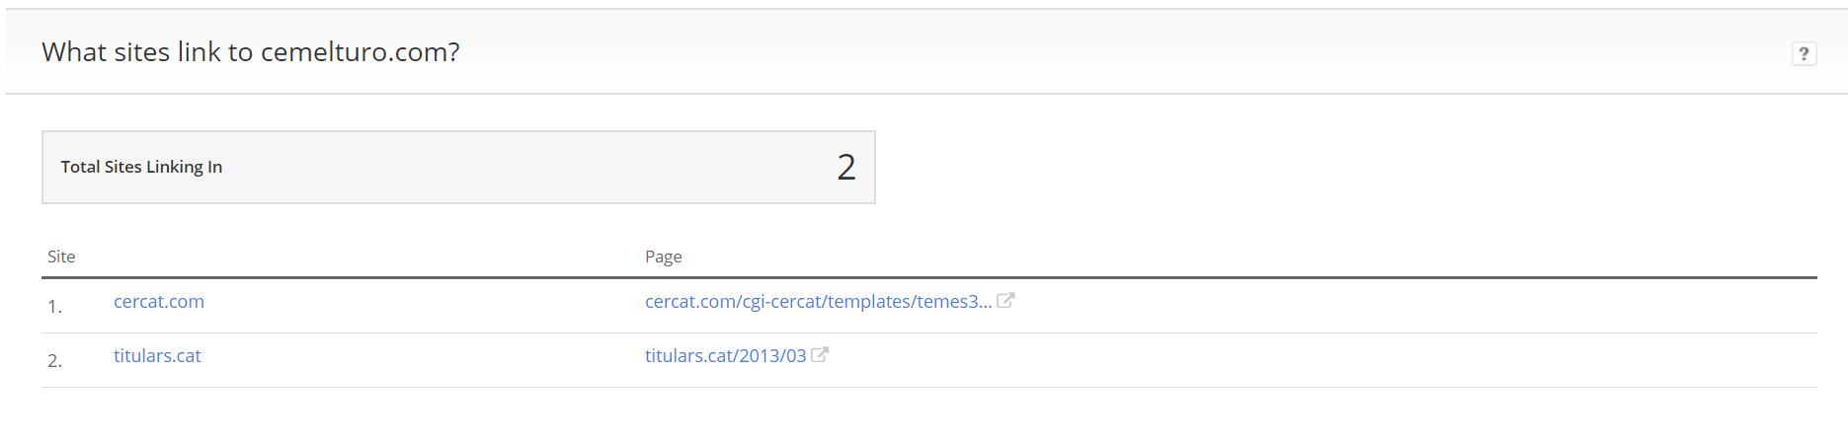

En estos casos, se nos indica que existen únicamente 2 webs que enlazan con la nuestra, haciendo que únicamente seamos capaces de llegar a ella vía indexación de Google.
Por otra parte woorank nos encuentra fallos de seguridad en el montado de imágenes:

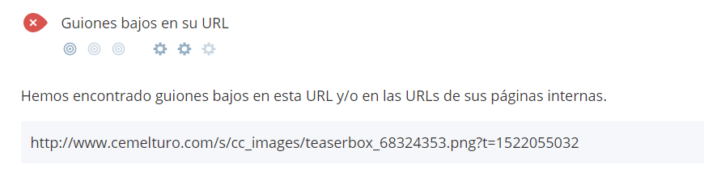

Este error es muy clásico en el posicionamiento web, y viene dado porque el guion bajo es mejor entendible para una persona, aunque el guion bajo para el engine de Google no signifique separación por lo que será probable que si tratamos de dejar una ruta como scc_images, el bot realizará una búsqueda parcial de las imágenes si esta correctamente indexada, para solventar este error deberemos incluir en nuestros apartados scc-images. De esta manera el bot entiende el guion como separación de palabras y será capaz de encontrar a mayor velocidad nuestro contenido.

Fallos web:
A nivel de fallos, woorank nos destaca que no se encuentran en la web Flash y Marcos, para el flash el contenido suele ser muy visual pero carece de indexación y de medidas de seguridad. Tampoco se utilizan Marcos(Frames) ya que la indexación de Google tampoco realiza rastreos dentro de estos.
Para la versión móvil encontramos también otros fallos, como que los elementos del menú no son suficientemente grandes como para gestionarse, dando fallos en la navegación y teniendo que ampliar constantemente el contenido:
La versión móvil también podemos destacar que el contenido carga lentamente y que no se hace estructural siguiendo los estándares de Google PageSpeed para Smartphones, en este caso la versión móvil no es capaz de cargar la mitad del contenido en menos de un segundo por lo que cae en categorización de página web lenta:

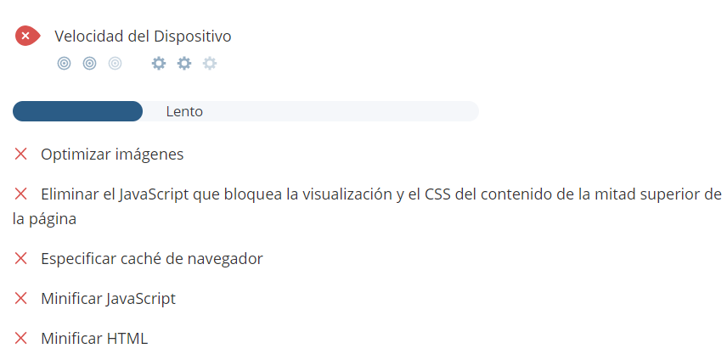

En este aspecto, muchos de los recursos no se almacenan en la cache del navegador, encontrando que el dispositivo tiene que solicitarlos de nuevo al servidor para poder volver a cargar la página. Considerándose un error grabe en el diseño de la web, ya que esta se basa en un tipo de diseño web donde el eje principal es la propia página principal.

Por último, destacamos que durante los últimos 4 años la página no ha sufrido cambios relativos, lo que nos hace indica que la escalabilidad de la web, se verá comprometida si se siguen añadiendo secciones al menú.

6/10/2014:
http://web.archive.org/web/20141006130417/http://www.cemelturo.com:80/

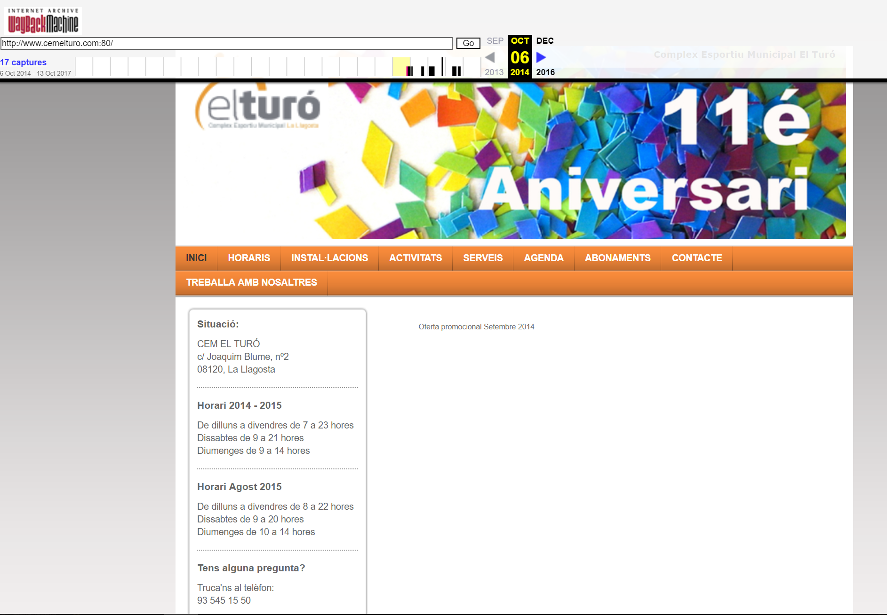

Trafico web:

Cabe destacar que el tráfico web de la misma es muy bajo, apenas entrando en los ranking de similarweb y desapareciendo si se comparan con otras webs de referencia como DIR:

https://www.similarweb.com/website/cemelturo.com?competitors=dir.cat

